Løsninger

**Innhold**

Prisindeks. Konsumprisindeks 2

Kroneverdi. Reallønn og Nominell lønn 11

Lønnsberegninger. Skatt og avgifter. 16

Budsjett og regnskap 26

Sparing og lån 34

# 

**Øvingsoppgaver og løsninger CC BY NC SA.png**Stein Aanensen og Olav Kristensen/NDLA

# Prisindeks. Konsumprisindeks

**1.1**Tabellen viser prisutviklingen for brød i perioden fra 2011 til 2017.

|  |  |  |  |  |  |  |  |
| --- | --- | --- | --- | --- | --- | --- | --- |
| År | 2011 | 2012 | 2013 | 2014 | 2015 | 2016 | 2017 |
| Prisindeks | 88,2 | 91,0 | 94,2 | 98,2 | 100 | 102,5 | 104,5 |

1. Hvilket år er basisåret?  
   Basisåret er 2015. Dette kan vi se fordi indeksen har verdien 100 i basisåret.
2. Hvilken verdi har alltid indeksen i basisåret?  
   Indeksen har verdien 100 i basisåret.
3. Hvor mange prosent har prisen på varen steget med fra 2015 til 2017?  
   Prisen på varen har steget med 4,5 % i denne perioden. Her kan vi lese det direkte av indeksen, som har gått opp fra 100 til 104,5.
4. Har prisen på denne varen steget hvert år fra 2011 til 2017?  
   Ja, prisen på brød har steget hvert år fra 2011 og 2017. Det ser vi fordi indeksen har steget hvert år mellom 2011 og 2017.
5. Prisen på en brødtype i 2015 var 25 kroner. Bruk indeksene for brød og finn prisen på brødtypen i 2011 og i 2017.  
     
   For å finne prisen på brødtypen i 2011, setter vi opplysningene inn i en tabell.

|  |  |  |
| --- | --- | --- |
| År | Pris | Indeks |
| 2011 |  | 88,2 |
| 2015 | 25 | 100 |

Dette gir  
    
Prisen på brødtypen i 2011 var 

Av indeksen i 2017 ser vi at prisen på brødtypen steg med 4,5 % fra 2015 til 2017. Det svarer til en vekstfaktor på 1,045.  
Prisen på brødtypen i 2017 var 

**1.2**  
Tabellen viser prisutviklingen for varegruppen klær i perioden fra 1997 til 2008.

|  |  |  |  |  |  |  |  |  |
| --- | --- | --- | --- | --- | --- | --- | --- | --- |
| År | 1997 | 1998 | 1999 | 2000 | 2001 | 2003 | 2005 | 2008 |
| Prisindeks | 206,7 | 201,6 | 199,6 | 188,5 | 187,8 | 155,5 | 137,3 | 117,9 |

1. Hva kan du si om prisutviklingen i varegruppen klær i denne perioden?  
   Prisene har falt i hele perioden.
2. Hvor mange prosent har prisene i varegruppen klær sunket med fra 1997 til 2008?  
   Prisene har sunket med en vekstfaktor på .  
   . Det betyr at prisene har sunket med 43,0 % fra 1997 til 2008.
3. Kan du tenke deg noen grunner til at prisutviklingen på klær har vært slik i denne perioden?  
   Diskuter!  
   Noen grunner kan være: Produksjon i lavkostland, mer effektiv produksjon, større forbruk.

**1.3**  
  
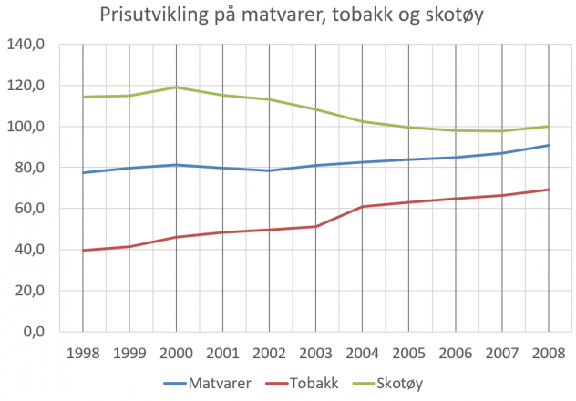

Diagrammet ovenfor viser utviklingen i prisindeksene for matvarer, tobakk og skotøy. Tallene er hentet fra SSB sin statistikkbank.

1. Beskriv utviklingen i prisindeksene for de tre varegruppene i perioden fra 1998 til 2008. Prisindeksen på tobakk har steget kraftig i denne perioden. Økningen er omtrent 75 % (fra 40 til 70).  
   Prisindeksen på matvarer har økt noe fra rett under 80 til omtrent 90. Dette er en liten økning sammenliknet med økningen i prisindeksen på tobakk.  
   Prisindeksen på skotøy har falt med litt mindre enn 15 % (fra omtrent 115 til 100) i perioden fra 1998 til 2008.
2. Hvor mange prosent har prisen på tobakk økt med fra 1998 til 2005?  
   Prisen på tobakk har økt med noe over 50 % (fra 40 til litt over 60) fra 1998 til 2005.
3. Hvor mange prosent sank prisen på sko og annet fottøy med i perioden fra 1998 til 2004?  
   Vi ser at prisen på skotøy har falt fra omtrent 113 til omtrent 102, dvs noe over 10 poeng. Det betyr at prisen på skotøy sank med omtrent 10 % i denne perioden.

**1.4**  
I 1990 kostet en vare 345 kroner, prisindeksen for varen dette året var 75,2 poeng.  
I 2008 var prisindeksen for denne varen 112,1 poeng. Hva kostet varen i 2008?

Setter opplysningene opp i en tabell for å få oversikt.

|  |  |  |
| --- | --- | --- |
|  | Pris | Indeks |
| 2008 | x | 112,1 |
| 1990 | 345 kr | 75,2 |

Finner vekstfaktoren for endringen i indeksen.   
   
Prisen i 2008 var 

Vi kan alternativt bruke likning.



**1.5**  
Prisen for en vare i 2006 var 9,90 kroner. Den samme varen kostet 7,90 kroner i 2003.   
Prisindeksen i 2003 for denne varen var 116,2. Finn prisindeksen for varen i 2006?

Setter opplysningene opp i en tabell for å få oversikt.

|  |  |  |
| --- | --- | --- |
|  | Pris | Indeks |
| 2006 | 9,90 kr | x |
| 2003 | 7,90 kr | 116,2 |

Finner vekstfaktoren for endringen i prisen.   
Indeksen i 2006 var 

Vi kan alternativt bruke likning.



**1.6**Tabellen nedenfor viser prisindeksen for nye eneboliger i perioden fra 2003 til 2008.

|  |  |  |  |  |  |  |
| --- | --- | --- | --- | --- | --- | --- |
| År | 2003 | 2004 | 2005 | 2006 | 2007 | 2008 |
| Prisindeks | 120,1 | 124,3 | 134,6 | 140,3 | 152,6 | 170,1 |

En bestemt type enebolig kostet 1 900 000 kroner i 2003. Hva kostet tilsvarende enebolig i 2008?

Vekstfaktoren for endring i indeksen er   
I 2008 kostet eneboligen 

**1.7**  
I basisåret 2015 kostet en pose chips 19 kroner. I 2017 var prisindeksen for chips 97,6 poeng.  
Hvor mye skulle posen med chips ha kostet i 2017 dersom prisen fulgte prisindeksen for chips?

Indeksen i basisåret 2015 er 100. Prisen på chipsposen har dermed falt med 2,4 prosent frem til 2017. Det tilsvarer en vekstfaktor på 0,976.

Prisen på chipsposen i 2017 var 

Oppgaven kan også løses ved å sette opp en tabell over opplysningene og løse en likning.  
  
**Tabellen nedenfor viser konsumprisindeksen (KPI) fra** **2005 til 2017.**

|  |  |  |  |  |  |  |  |  |  |  |  |  |  |
| --- | --- | --- | --- | --- | --- | --- | --- | --- | --- | --- | --- | --- | --- |
| **År** | **2005** | **2006** | **2007** | **2008** | **2009** | **2010** | **2011** | **2012** | **2013** | **2014** | **2015** | **2016** | **2017** |
| **KPI** | **82,3** | **84,2** | **84,8** | **88,0** | **89,9** | **92,1** | **93,3** | **93,9** | **95,9** | **97,9** | **100,0** | **103,6** | **105,5** |

**I noen av oppgavene som følger får du bruk for noen av konsumprisindeksene i tabellen.**

**1.8**  
Eivind kjøpte i 2005 nye ski for 1 490 kroner. Hvor mye kostet de sammen skiene i 2017 dersom prisen på skiene fulgte konsumprisindeksen?

Setter opplysningene opp i en tabell for å få oversikt.

|  |  |  |
| --- | --- | --- |
|  | Pris | Indeks |
| 2017 | x | 105,5 |
| 2005 | 1 490 kr | 82,3 |

Løser oppgaven ved å sette opp en likning.



Alternativ løsning: Finner vekstfaktoren for endringen i indeksen.



Prisen på skiene i 2017 var .

**1.9**  
I 1980 var konsumprisindeksen 28,7 poeng. Familien Olsen brukte 3 000 kroner på noen utvalgte varer dette året. Vi antar at prisen på disse varene fulgte konsumprisindeksen. Hvor mye kostet de samme varene i 2017?

Setter opplysningene opp i en tabell for å få oversikt.

|  |  |  |
| --- | --- | --- |
|  | Pris | Indeks |
| 2017 | x | 105,5 |
| 1980 | 3 000 kr | 28,7 |

Løser oppgaven ved å sette opp en likning.



Prisen på de samme varene i 2017 var 11 028 kroner.

Alternativ løsning: Finner vekstfaktoren for endringen i indeks.



Prisen på varene i 2017 var .

**1.10**

1. Hvor mange poeng steg konsumprisindeksen med fra 2010 til 2017?  
   Konsumprisindeksen steg med  poeng i denne perioden.
2. Hvor mange prosent steg konsumprisindeksen med fra 2010 til 2017? Kommenter svaret.  
   Fra a) har vi at konsumprisindeksen steg med 13,4 poeng.  
   Økning i prosent blir .  
   Grunnlaget for prosentberegningen er 92,1. Oppgaven kan også løses ved å regne ut vekstfaktoren.  
     
   Prisene har altså i gjennomsnitt økt med 14,5 % på de sju årene fra 2010 til 2017.

**1.11**

1. Hvor mange poeng steg konsumprisindeksen med fra 1967 til 2017? Konsumprisindeksen i 1967 var 10,9 poeng.  
   Konsumprisindeksen steg med  i denne perioden.
2. Hvor mange prosent steg konsumprisindeksen med fra 1967 til 2017? Kommenter svaret.

Fra a) har vi at konsumprisindeksen steg med 94,6 poeng.

Økning i prosent blir .

Grunnlaget for prosentberegningen er 10,9.

Prisene har altså i gjennomsnitt økt med 868 % på de 50 årene fra 1967 til 2017.

(Klarer du å løse denne oppgaven med vekstfaktor?).

# Kroneverdi. Reallønn og Nominell lønn

**2.1**  
Fyll inn kroneverdiene i tabellen nedenfor.

|  |  |  |  |  |  |  |
| --- | --- | --- | --- | --- | --- | --- |
| År | 1980 | 1990 | 2000 | 2010 | 2015 | 2017 |
| Konsum- prisindeks | 28,7 | 59,9 | 75,5 | 92,1 | 100,0 | 105,5 |
| Kroneverdi |  |  |  |  |  |  |

**2.2**  
I 1950 var kroneverdien 18,87. Hva var konsumprisindeksen i 1950?  
Konsumprisindeksen i 1950 var .

**2.3**  
Miriam fikk 1000 kroner i lommepenger i 2016. Hvor mye måtte hun få i lommepenger året etter dersom kjøpekraften hennes skulle være lik som i 2016?  
   
Konsumprisindeksen økte fra 103,6 til 105,5 fra 2016 til 2017.

Setter opplysningene opp i en tabell for å få oversikt.

|  |  |  |
| --- | --- | --- |
|  | Lommepenger | Indeks |
| 2017 | *x* kr | 105,5 |
| 2016 | 1 000 kr | 103,6 |

Finner vekstfaktoren for endringen i indeksen.



Miriam må få  i lommepenger i 2017 dersom kjøpekraften hennes skal være lik som i 2016.

**2.4**  
Du kan beregne prisendringer selv på skolesiden til Statistisk sentralbyrå <http://www.ssb.no/vis/kpi/kpiregn.html>  
Finn løsningen på oppgaven ovenfor ved å bruke denne kalkulatoren.

Prøv kalkulatoren ved å sette inn noen andre beløp og år.

**2.5**  
I 2000 hadde Erlend en nominell lønn på 345 300 kroner. Året etter var lønnen 369 000 kroner.   
Konsumprisindeksen i 2000 var 75,5 og i 2001 var indeksen 77,7.

1. Finn reallønnen til Erlend disse to årene.  
   Bruker formelen for reallønn på året 2000.  
      
     
   Reallønnen til Erlend i 2000 var 457 351 kroner.  
     
   Bruker formelen for reallønn på året 2001.   
      
     
   Reallønnen til Erlend i 2000 var 474 903 kroner.
2. Finn den prosentvise endringen i reallønnen i denne perioden.  
   Prosentvis endring i reallønnen fra 2000 til 2001:   
     
    

**2.6**  
Reallønnen til Eirin var 575 919 kroner i 2006. Konsumprisindeksen var da 84,2.  
Finn nominell lønn til Eirin i 2006.

Vi gjør som i det ene eksempelet på [teorisiden](https://ndla.no/subjects/subject:29/topic:1:163965/resource:1:122143?filters=urn:filter:3fa5baa7-d8d8-4b50-98a0-411bbcef13fa) og snur formelen for reallønn på hodet.   
  
   
  
Den nominelle lønnen til Eirin i 2006 var 484 924 kroner.

**2.7**  
Grethe tjente 445 235 kroner i 2016 og 455 538 kroner i 2017. Konsumprisindeksen i 2016 var 103,6 og i 2017 var den 105,5.

1. Finn reallønnen til Grethe i 2016 og i 2017.  
   Bruker formelen for reallønn på året 2016.  
      
     
   Reallønnen til Grethe i 2016 var 429 764 kroner.  
     
   Bruker formelen for reallønn på året 2017.   
      
     
   Reallønnen til Grethe i 2017 var 431 790 kroner.
2. Hvilket år hadde Grethe størst kjøpekraft?  
   Reallønnen var høyest i 2017. Kjøpekraften var dermed høyest i 2017.
3. Hva måtte lønnen til Grethe ha vært i 2017 dersom hun skulle ha lik kjøpekraft som året før?  
   Dersom kjøpekraften i 2017 skulle vært den samme som i 2016, måtte reallønnen i 2017 vært lik reallønnen i 2016. Det vil si at lønnen måtte øke like mye som konsumprisindeksen.

Setter opplysningene opp i en tabell for å få oversikt.

|  |  |  |
| --- | --- | --- |
|  | Lønn | Indeks |
| 2017 | *x* kr | 105,5 |
| 2016 | 445 235 kr | 103,6 |

  
  
Grethe måtte ha en lønn på 453 401 kroner i 2017 dersom kjøpekraften skulle være den samme som i 2016.  
  
Oppgaven kan også løses ved å bruke formelen for reallønn der vi bruker reallønnen for 2016 fra oppgave a) og konsumprisindeksen for 2017.

**2.8 (Eksamen 1MY, Høsten 2006.** **NB! Basisåret er 1998 her.)**Konsumprisindeksene var 113,3 i 2004 og 115,1 i 2005.   
Katrine hadde en årslønn på 375 200 kroner i 2004.

Hun fikk tre ulike tilbud om lønnsøkning for 2005:

* Ny årslønn på 388 500 kroner
* Et tillegg som gjør at hun beholder reallønnen
* En økning på 3,5 %

Gjør nødvendige beregninger, og avgjør hvilket av tilbudene som er best.

(Det er flere ulike måter her å gå fram på for å få sammenliknet de tre tilbudene.)

Ny årslønn ved en økning på 3,5 % blir   
En økning på 3,5 % er noe dårligere enn tilbudet på 388 500 kroner. Tilbudet om lønnsøkning på 3,5 % forkastes.

Det vil lønne seg for Katrine å gå for tilbudet med å beholde reallønnen dersom reallønnen for tilbudet på 388 500 blir mindre enn reallønnen i 2004.  
  
Bruker formelen for reallønn på året 2004.  
   
  
Reallønnen til Katrine i 2004 var 331 156 kroner.  
  
Bruker formelen for reallønn på tilbudet på 388 500 kroner for året 2005.   
   
  
Reallønnen til Katrine i 2005 var 337 533 kroner med tilbudet om 388 500 kroner i lønn. Reallønnen til Katrine er dermed høyest i 2005.

En ny årslønn på 388 500 kroner er dermed det beste tilbudet.

# Lønnsberegninger. Skatt og avgifter.

**3.1**  
Pernille arbeider 37,5 timer hver uke. Hun har en timelønn på 225 kroner.   
Hvor mye har Pernille i bruttolønn per uke?  
Lønnen til Pernille er: 

**3.2**  
Per arbeider som telefonselger. Han har en fast timelønn på 105 kroner. I tillegg får han 15 kroner for hvert salg han oppnår. En uke arbeidet Per 15 timer. Han oppnådde 90 salg denne uka.

1. Hvor mye hadde Per i lønn denne uka?  
   Lønnen til Per denne uka var 
2. Hva ble den virkelige timelønnen til Per denne uka?  
   Den virkelige timelønnen ble 

**3.3**  
Silje har en årslønn på 375 500 kroner. Hva blir timelønnen til Silje dersom du regner med   
1 950 arbeidstimer i løpet av ett år?

Timelønnen til Silje blir 

**3.4**  
Stanislaw plukker moreller. Han får 12 kroner for hver kg han plukker. En dag plukket han 135 kg i løpet av 10 timer.

1. Hva var lønnen til Stanislaw denne dagen?  
   Lønnen til Stanislaw denne dagen var 
2. Hva ble timelønnen?  
   Timelønnen ble 

**3.5**  
Vegard er snekker og gir et anbud på 27 000 kroner for en jobb. Han regner med å bruke 10 arbeidsdager på jobben. Hver arbeidsdag er på 7,5 timer. Hvor stor timelønn har Vegard beregnet at han skal ha?

Vegard har beregnet en timelønn på 

**3.6**  
Tina har en fast månedslønn på 32 200 kroner. Normal arbeidstid en måned er 162,5 timer.   
En måned arbeidet Tina 7 timer overtid med 40 % tillegg og 4 timer overtid med 100 % tillegg.  
Finn samlet lønn for Tina denne måneden. Gjør beregningene i et regneark.

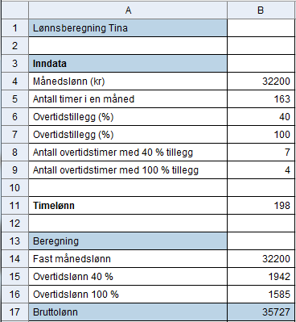 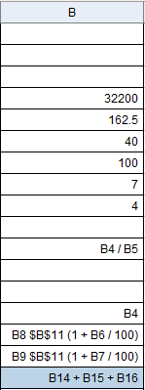

Samlet lønn for Tina denne måneden ble kr 35 727.

[Her kan du se beregningene gjort i et regneark](https://docs.google.com/spreadsheets/d/1sIQbLTbvHz3y0lSUC0kORWRvs0G6V94CUp6KjrmsJhg/edit" \l "gid=0).

**3.7**  
Mads har fast månedslønn på 35 120 kroner. En måned arbeidet han 10 timer overtid. For 4 av disse timene fikk han 50 % tillegg og for 6 av timene fikk han 100 % tillegg. Regn med 162,5 arbeidstimer per måned. Finn samlet lønn for Mads denne måneden. Gjør beregningene i et regneark.  
  
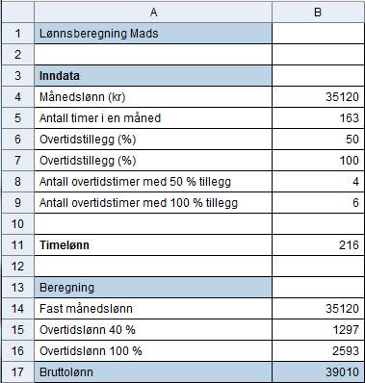 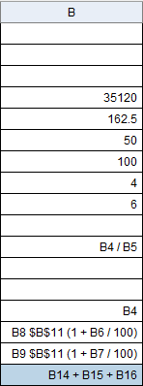

Samlet lønn for Mads denne måneden ble kr 39 010.

[Her kan du se beregningene gjort i et regneark](https://docs.google.com/spreadsheets/d/1sIQbLTbvHz3y0lSUC0kORWRvs0G6V94CUp6KjrmsJhg/edit#gid=623731254).

**3.8**  
Ine jobber hver lørdag i en fiskebutikk. Hun har arbeidstid fra kl. 11:00 til kl. 18:30. En måned jobber hun fire lørdager. Hun får 50 % overtidstillegg etter kl. 17:00. Hva er lønnen til Ine denne måneden når timelønnen er 120 kr?

Arbeidstid hver lørdag er 7,5 timer. I løpet av 4 lørdager blir .  
Hver lørdag jobber hun 1,5 timer overtid. Til sammen blir det 6 timer overtid denne måneden.  
  
Lønnen til Ine denne måneden blir:  
  
Ordinær lønn:   
+ Overtidstillegg:   
= Samlet lønn: 3 960 kr

**3.9**  
Svein jobber som selger. Han har en fast månedslønn på 20 000 kroner. I tillegg skal Svein ha 5 % provisjon av salget som overstiger 100 000 kroner. En måned solgte han for 250 000 kroner.   
Finn lønnen til Svein denne måneden.

Lønnen til Svein blir:  
 

**3.10**  
Celine har en timelønn på 195 kroner. I mai arbeidet hun 162,5 timer. Celine har prosentkort og trekker 33 % skatt. Hvor mye fikk Celine utbetalt denne måneden?

Lønn til Celine i mai blir:   
Skattetrekket i mai blir på:   
  
I mai får Celine utbetalt: 

**3.11**  
Kåre har en timelønn på 145 kroner. En måned arbeidet han 145 timer. Kåre har prosentkort og trekker 27 % skatt. Hva får Kåre utbetalt denne måneden?

Lønn til Kåre blir:   
Skattetrekket blir på:   
  
Kåre får utbetalt:

**3.12**  
Anne har jobb som telefonselger tre ettermiddager hver uke. Arbeidstiden er fra kl. 15:30 til   
kl. 18:30. Hun har en avtale der hun får en fast timelønn på 102 kroner. I tillegg får hun 10 % provisjon av salget som lønn. Anne har prosentkort og betaler 21 % skatt. I mars hadde hun   
følgende salg

|  |  |
| --- | --- |
| Uke | Salg |
| 10 | 3 200 kr |
| 11 | 3 900 kr |
| 12 | 2 700 kr |
| 13 | 4 100 kr |

1. Finn timelønnen til Anne denne måneden.  
   Antall timer Anne jobber disse ukene:   
   Lønn ut fra antall timer:    
     
   Samlet salg:   
   Provisjonslønn:   
     
   Timelønn til Anne blir: 
2. Finn nettolønnen til Anne denne måneden.  
     
   Skattetrekket blir:   
     
   Nettolønn til Anne: 

**I oppgavene som følger, skal du bruke ulike skattetabeller. Du finner disse skattetabellene på** [Skatteetatens side om tabelltrekk for skatt](https://tabellkort.app.skatteetaten.no/)**. Bruk året 2018 på denne nettsiden og velg riktig skattetabell i skjemaet. Trykk deretter på "Vis hele tabellen" og finn riktig skattetrekk. (Du kan kontrollere skattetrekket ved å skrive inn i skjemaet den lønnen som er trekkgrunnlag.)**

**3.13**  
En måned har Siri 35 900 kroner i månedslønn. I tillegg har hun jobbet 7 timer overtid med 40 % overtidstillegg. Siri skal bruke skattetabell 7104 for 2018, som du finner i forklaringen ovenfor. For overtidsarbeidet skal hun betale 32 % skatt. Bruk regneark og beregn skatt og utbetalt lønn. Regn med 162,5 timer per måned.  
  
 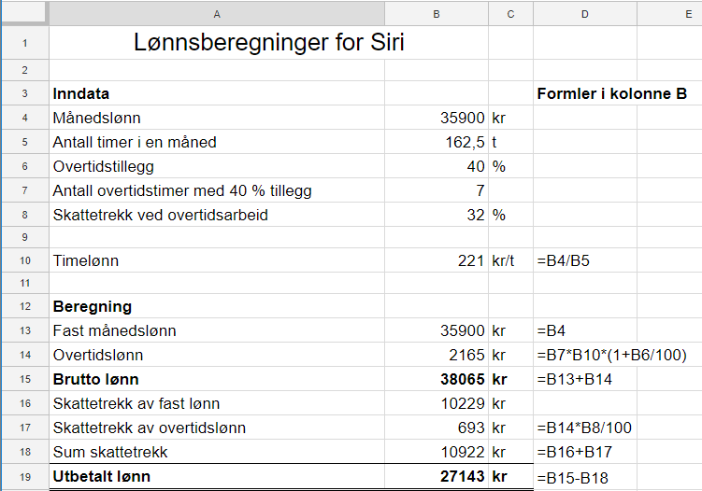

[Her kan du se selve regnearket](https://docs.google.com/spreadsheets/d/1sIQbLTbvHz3y0lSUC0kORWRvs0G6V94CUp6KjrmsJhg/edit#gid=307613637).

**3.14**  
Kristine har en fast månedslønn på 31 345 kroner. I mars jobbet hun 12 timer overtid. Hun fikk 50 % overtidstillegg. Regn med 162,5 arbeidstimer per måned. Kristine er medlem i en fagforening og trekker 1,2 % i fagforeningskontingent hver måned. Hun blir trukket i skatt etter skattetabell nr. 7104 for 2018, se forklaring foran forrige oppgave. For overtidsarbeidet skal hun betale 36 % skatt. Finn Kristines nettolønn i mars. Gjør beregningen med og uten regneark.

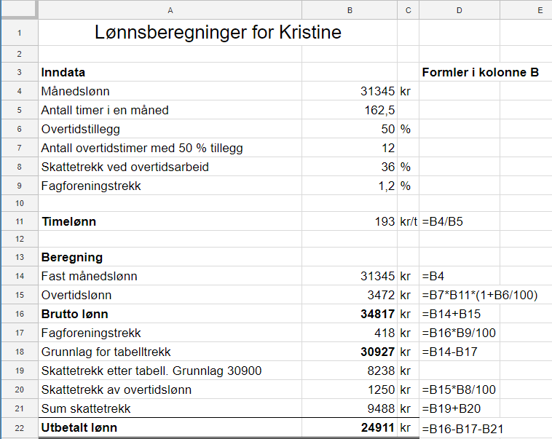

[Her kan du se utregningen i et regnearket](https://docs.google.com/spreadsheets/d/1sIQbLTbvHz3y0lSUC0kORWRvs0G6V94CUp6KjrmsJhg/edit#gid=1941167595).

**Uten regneark:**  
Timelønn:   
Samlet lønn (Bruttolønn):    
Fagforeningstrekk 1,2 % av bruttolønn:   
Trekkgrunnlag tabelltrekk: Ordinær lønn – fagforeningstrekk = 31 345 kr – 418 kr = 30 927 kr  
Skattetrekk fra tabell 7104. Trekkgrunnlag 30 900 gir et skattetrekk på 8 238 kr.  
Skattetrekk av overtid: Trekkprosenten er 36 %.   
Utbetalt lønn: 

**3.15 (Eksamen våren 2013)**

Ole arbeider på et mekanisk verksted. Han har en timelønn på 195 kroner innenfor vanlig arbeidstid. Nedenfor ser du hvor mange timer han arbeidet en måned.

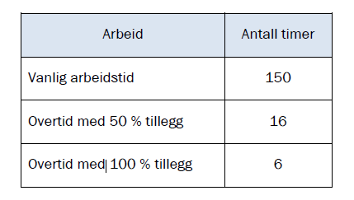

1. Bestem bruttolønna til Ole denne måneden.

Ole betaler 2 % av lønnen for vanlig arbeidstid til en pensjonskasse.

1. Hvor mye betalte Ole til pensjonskassen denne måneden?

Ole betaler 36 % skatt.

1. Hvor mye fikk Ole utbetalt etter at skatten var trukket fra, denne måneden?

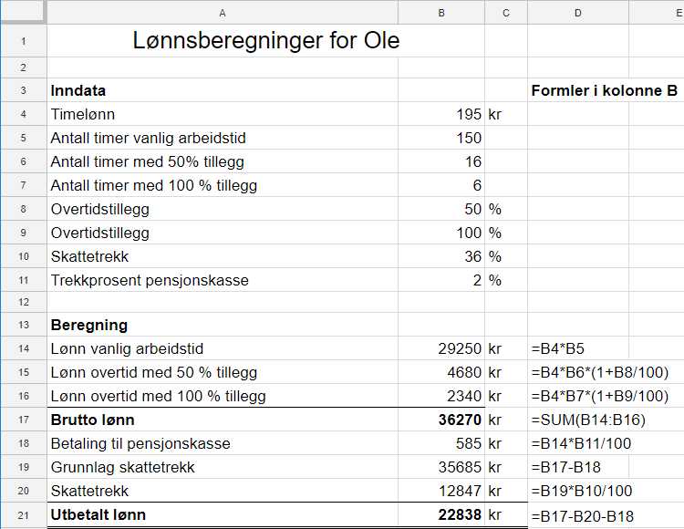

[Her kan du se utregningene i et regneark](https://docs.google.com/spreadsheets/d/1sIQbLTbvHz3y0lSUC0kORWRvs0G6V94CUp6KjrmsJhg/edit#gid=207952359).

1. Bruttolønnen til Ole denne måneden er kr 36 270.
2. Innbetaling til pensjonskassen denne måneden er kr 585.
3. Ole fikk utbetalt kr 22 838.

**3.16**  
I 2008 hadde Siv en brutto årslønn på 365 600 kroner. Av dette var 39 100 kroner utbetalte feriepenger i 2008. Siv har rett til fem ukers ferie og har dermed en feriepengesats på 12 %.  
Finn beløpet Siv får utbetalt i feriepenger i 2009. Gjør beregninger både med og uten regneark.

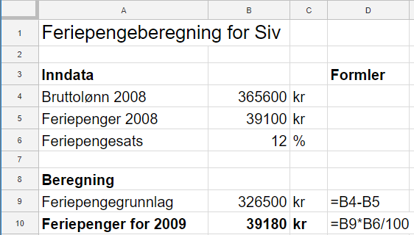

[Her kan du se utregningene i et regneark](https://docs.google.com/spreadsheets/d/1sIQbLTbvHz3y0lSUC0kORWRvs0G6V94CUp6KjrmsJhg/edit" \l "gid=1646489242).

**Oppgaven løst manuelt:**

Feriepengegrunnlag for feriepenger for 2009: 

Feriepenger for 2009: 

**3.17**  
Trond hadde sommerjobb i 4 uker. Han tjente 5 500 kroner per uke.

1. Bruk teorien eller internett og finn ut hvor mye Trond har rett til å få i feriepenger.

Antar vi at Trond er yngre enn 60 år så har han rett på å få 10,2 % feriepenger. Arbeidsgiver kan også ha inngått en avtale som gir Trond rett på 12 % feriepenger.  
  
Med 10,2 % feriepengesats vil Trond få: i feriepenger.  
Med 12 % feriepengesats vil Trond få: i feriepenger.

1. Bruk internett og finn ut om Trond kan få utbetalt feriepengene rett etter han er ferdig med sommerjobben.  
   Trond har rett på å få utbetalt feriepengene rett etter at han er ferdig med sommerjobben dersom arbeidsforholdet opphører, dvs. ved en oppsigelse av arbeidsforholdet.

# Budsjett og regnskap

**4.1**  
Tenk deg godt om og sett opp et budsjett som viser dine inntekter og utgifter neste uke. Husk å fordele månedlige inntekter og utgifter ut på hver enkelt uke.  
  
Budsjettet kan for eksempel se ut som vist nedenfor, men her vil det finnes mange ulike muligheter.

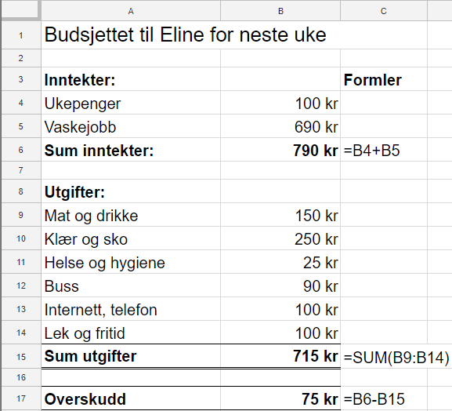

[Her kan du se utregningen i et regneark](https://docs.google.com/spreadsheets/d/1eLkmhAYeTabZjQuPaIFpO0gANkKruZUVMUjrutyUNX8/edit#gid=0).

**4.2**  
Tenk deg at du og din familie skal på en ferietur til Østerrike i vinterferien for å kjøre på ski. Dere skal være borte en uke og bo på hotell. Sett opp et budsjett for ferieturen. Finn reelle priser ved å undersøke på internett.  
  
Eksempel for en familie på 5 personer:

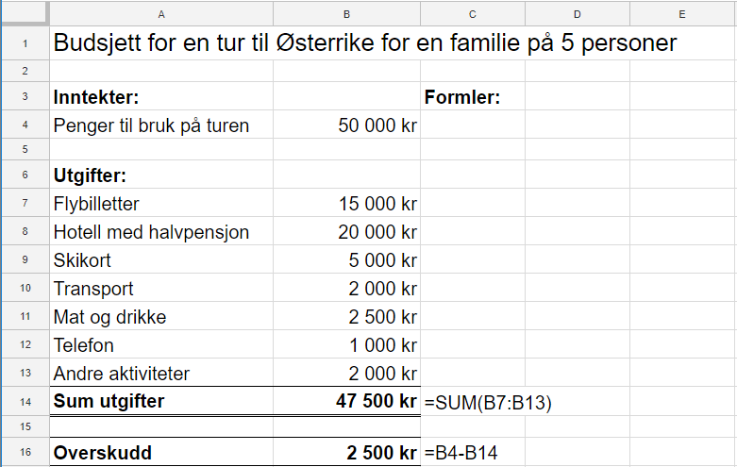

[Her kan du se utregningene i et regneark](https://docs.google.com/spreadsheets/d/1eLkmhAYeTabZjQuPaIFpO0gANkKruZUVMUjrutyUNX8/edit#gid=320536141).

Det kan nok være lurt at budsjettet går med et overskudd. De reelle ferieutgiftene har en tendens til å bli høyere enn hva som er tenkt på forhånd.

**4.3**  
Gå inn på [www.sifo.no](http://www.sifo.no). Velg standardbudsjett og kalkulator. Legg inn kjønn og alder og sjekk hvilke forbruksutgifter som blir beregnet på deg per måned.  
  
Kommentar:

Legg merke til at dette er beregnede forbruksutgifter. Utgifter til eventuell hybel, strøm, forsikringer etc. er ikke tatt med.

**4.4**  
Gro og Arne er begge 30 år. De er gift og har to barn, en jente på 5 år og en gutt på 3 år. Begge barna går i barnehagen. Gro er lærer og får utbetalt 25 000 kroner per måned. Arne har en 50 % konsulentstilling i kommunen og får utbetalt 18 000 kroner per måned. De har ingen andre inntekter. Den totale bruttolønnen deres er 60 000 kroner per måned. Gro og Arne har én bil.   
  
De bor i en leilighet. Hver måned betaler de 10 000 kroner i husleie. I forsikringer betaler de 12 500 kroner per år. Strømutgiftene er på 20 000 kroner per år. De beregner de øvrige utgiftspostene ved å benytte seg av budsjettet til SIFO.  
  
Bruk [kalkulatoren til SIFO](http://www.hioa.no/Om-HiOA/Senter-for-velferds-og-arbeidslivsforskning/SIFO/Referansebudsjettet/Kalkulator) for å beregne de utgiftspostene som ikke er oppgitt. Sett opp et månedsbudsjett i et regneark.

Vi legger inn opplysningene som er gitt i oppgaveteksten. Trykk på "Vis resultatet" for å få de beregnede forbruksutgiftene for denne familien. Deretter legger vi disse utgiftene inn i budsjettet.

Vær oppmerksom på at tallene fra SIFO kan endre seg. Disse tallene er lagt inn i mai 2018.

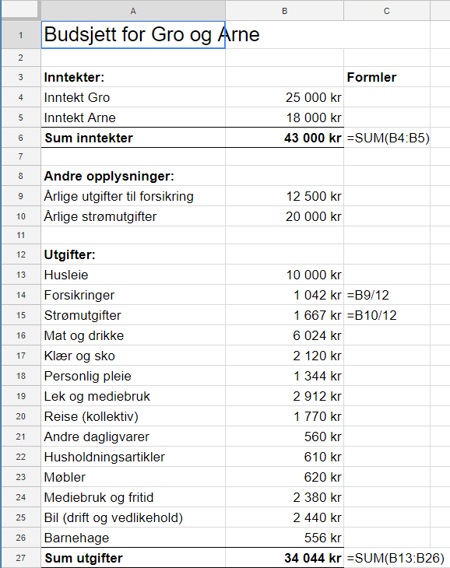[Her kan du se utregningene i et regneark](https://docs.google.com/spreadsheets/d/1eLkmhAYeTabZjQuPaIFpO0gANkKruZUVMUjrutyUNX8/edit#gid=6156133).  
  
**4.5**  
Sofie har nettopp flyttet på hybel for å studere. Hun setter opp et regnskap som viser inntekter og utgifter for september.

Inntekter:

Hun har en kveldsjobb to dager i uken i en dagligvarebutikk. For denne jobben får hun utbetalt 4 000 kroner den 30. hver måned. I lån og stipend får hun 8 500 kroner hver måned som utbetales den 15.

Utgiftene finner du ferdig satt opp i regnearket [Utgifter for Sofie](https://docs.google.com/spreadsheets/d/1eLkmhAYeTabZjQuPaIFpO0gANkKruZUVMUjrutyUNX8/edit#gid=796139253).

Sett opp et regnskap på samme måte som på teorisiden [Budsjett og regnskap](https://ndla.no/nb/fagstoff/122192?fag=55), der regnearket [Budsjett og regnskap for Thea](https://docs.google.com/spreadsheets/d/1zfnZwgbFh2ki0u2j7Auf4AVsODraGdAgxtS-FYAU-1E/edit#gid=0) er brukt.

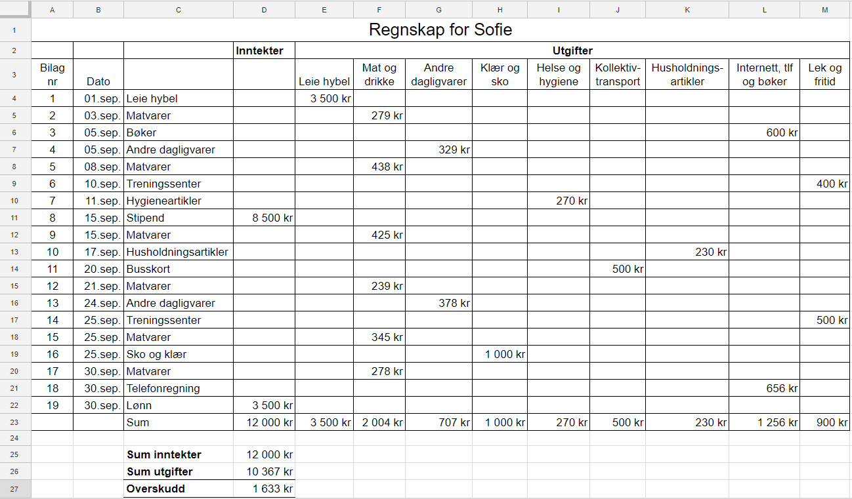  
  
Vi viser formlene på deler av regnearket nedenfor.

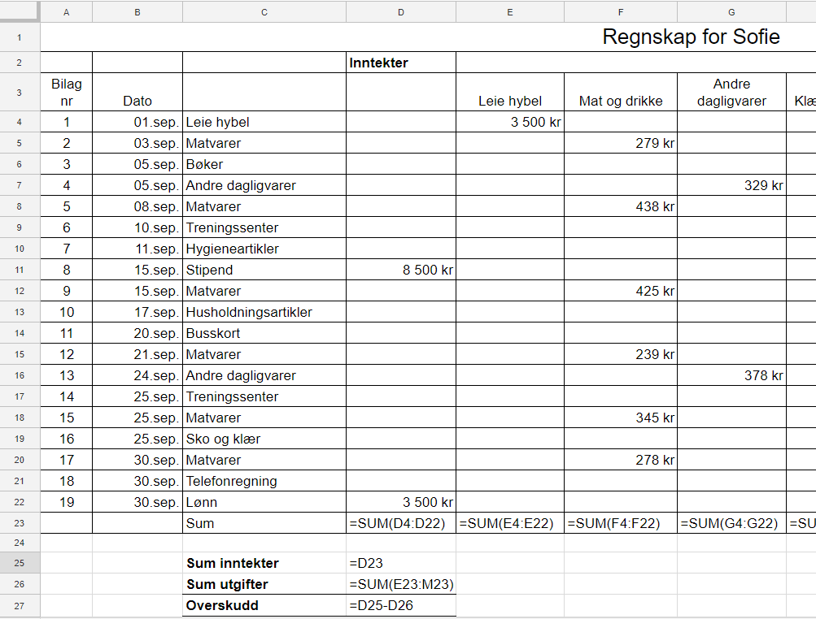  
[Her kan du se utregningene i et regneark](https://docs.google.com/spreadsheets/d/1eLkmhAYeTabZjQuPaIFpO0gANkKruZUVMUjrutyUNX8/edit#gid=1219961185).

Sofie får et overskudd på 1 633 kroner i september.

**4.6**  
Familien Pedersen satte opp et budsjett for april, og etter at måneden gikk, hadde de oversikt over inntektene og utgiftene for denne måneden.

1. Før regnskap for april for familien. Budsjettet og oversikten over inntekter og utgifter finner du i regnearket [Budsjett, inntekter og utgifter for familien Pedersen](https://docs.google.com/spreadsheets/d/1eLkmhAYeTabZjQuPaIFpO0gANkKruZUVMUjrutyUNX8/edit?pli=1#gid=915989189). Sett opp et regnskap på samme måte som på teorisiden [Budsjett og regnskap](https://ndla.no/nb/fagstoff/122192?fag=55), der regnearket [Budsjett og regnskap for Thea](https://docs.google.com/spreadsheets/d/1zfnZwgbFh2ki0u2j7Auf4AVsODraGdAgxtS-FYAU-1E/edit#gid=0) er brukt.

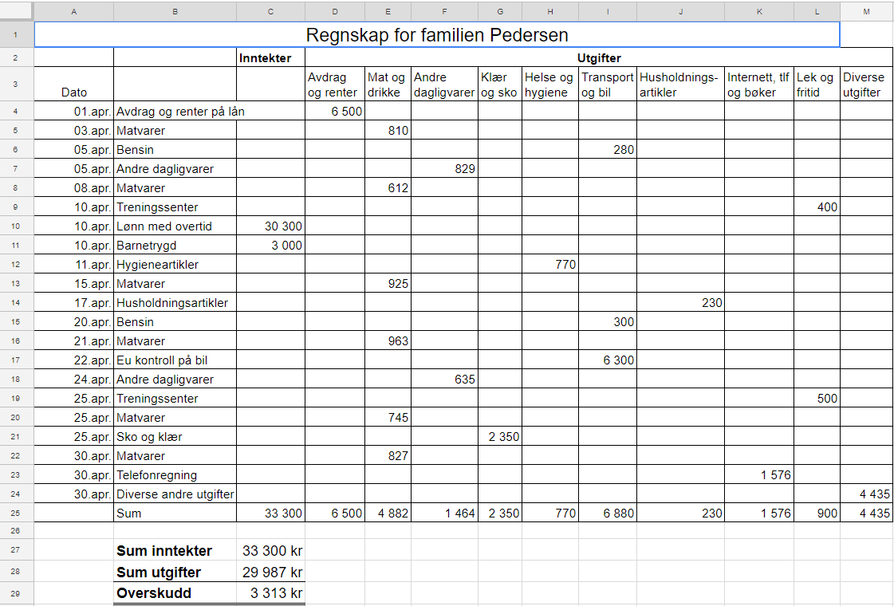

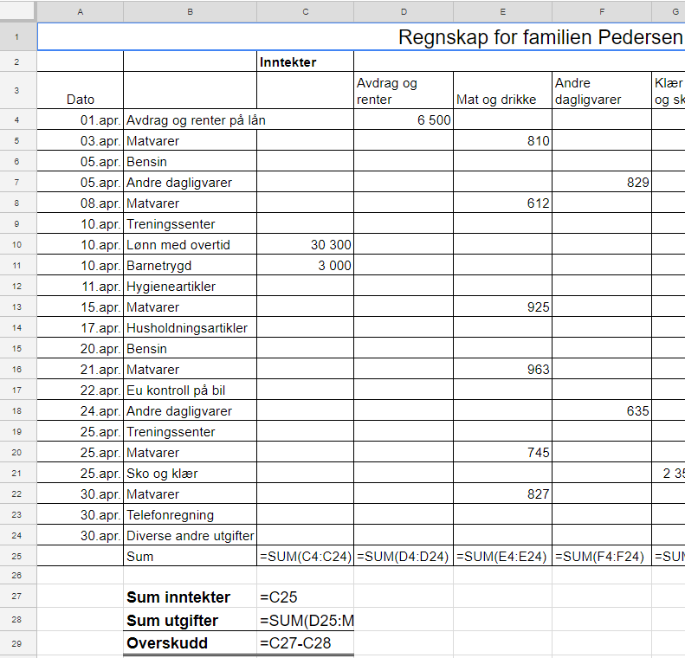

[Her kan du se utregningene i et regneark](https://docs.google.com/spreadsheets/d/1eLkmhAYeTabZjQuPaIFpO0gANkKruZUVMUjrutyUNX8/edit#gid=1698749264).

1. 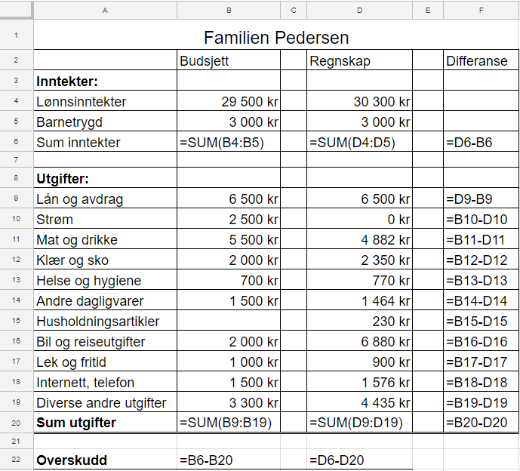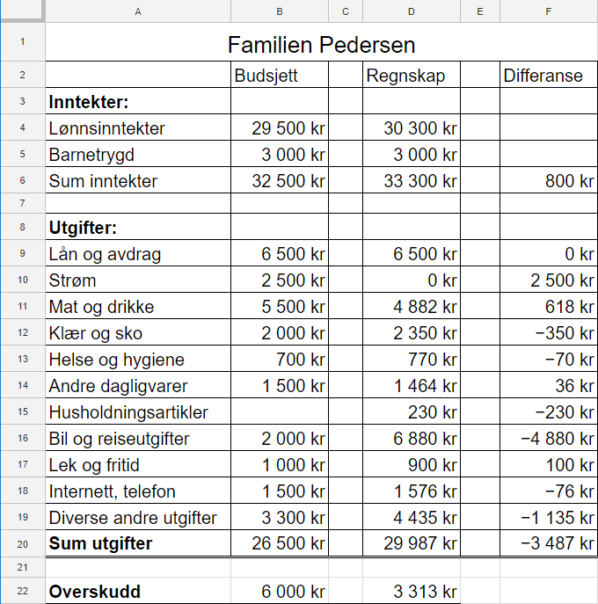Regn ut og kommenter forskjellene mellom regnskap og budsjett.  
     
   Familien har truffet nokså godt med budsjettet. Regnskapet har ingen strømutgifter, så her blir det en differanse. Når det gjelder bilutgifter, budsjetterte ikke familien med en EU-kontroll på bilen. Ellers er det ikke så store forskjeller mellom budsjett og regnskap.  
     
   [Her kan du se utregningene i et regneark](https://docs.google.com/spreadsheets/d/1eLkmhAYeTabZjQuPaIFpO0gANkKruZUVMUjrutyUNX8/edit#gid=1314039040).

Sparing og lån

**5.1**  
Petter har 40 000 kroner på en sparekonto i banken. Han får 4 % rente per år.

1. Hvor mye har beløpet vokst til dersom det står på kontoen i 5 år?  
   I løpet av 5 år har beløpet vokst til 
2. Hvor mye har beløpet vokst til dersom det står på kontoen i 10 år?  
   I løpet av 10 år har beløpet vokst til 
3. Regn ut hvor mye Petter fikk i renter de 5 første årene.  
   Renter de første 5 årene blir 
4. Regn ut hvor mye Petter fikk i renter de 5 siste årene.  
   Renter de siste 5 årene blir 
5. Hvorfor er ikke beløpene du fant i c) og d) like store?  
   Grunnlaget renten regnes ut ifra er høyere de fem siste årene enn de fem første årene. For hvert nytt år beløpet står i banken får du renter av rentene du fikk året før.

**5.2**Lag et regneark hvor du kan legge inn beløp, rentefot og antall år og se hvordan ulike beløp vil vokse ved banksparing.

Regnearket kan se slik ut:  
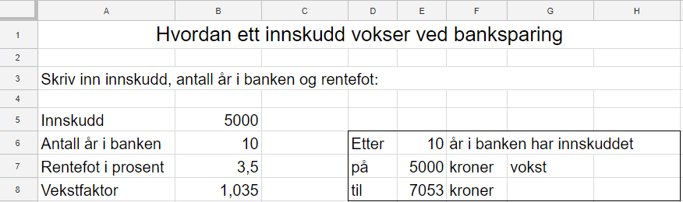

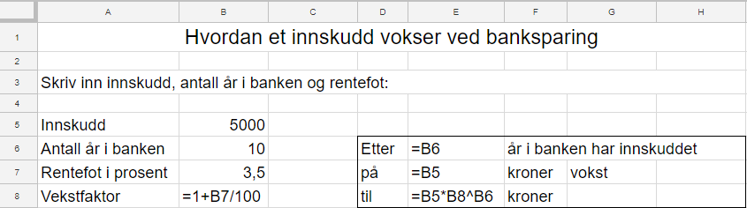

[Her kan du se utregningene i selve regnearket](https://docs.google.com/spreadsheets/d/19cblDU0B_EOGlQVqGkLhR7k8LLoO-Oy0W7bDY97HKXs/edit#gid=0).

**5.3**

Kari setter 1. januar hvert år inn 10 000 kroner på en BSU-konto. Hun får 5 % rente per år.

1. Hvor mye står det på kontoen rett etter at hun satte inn 10 000 for andre gang?  
   Det første beløpet har da stått i banken nøyaktig 1 år. Det andre beløpet er nettopp satt inn på kontoen.  
   Beløpet på BSU-kontoen til Kari er dermed: 
2. Hvor mye står på kontoen rett før hun setter inn 10 000 kroner for tredje gang?  
   Det står nå 

**5.4**  
Sigrun vil spare 3000 kroner hver måned i 2 år på en sparekonto i banken.  
Hun regner med en rente på 1,5 % per år.

1. Finn en banksparingskalkulator på internett og finn hvor mye det står på kontoen etter 2 år.  
     
   Eksempel fra [DNB](https://www.dnb.no/privat/sparing-og-investering/kalkulator/sparekalkulator.html):  
     
    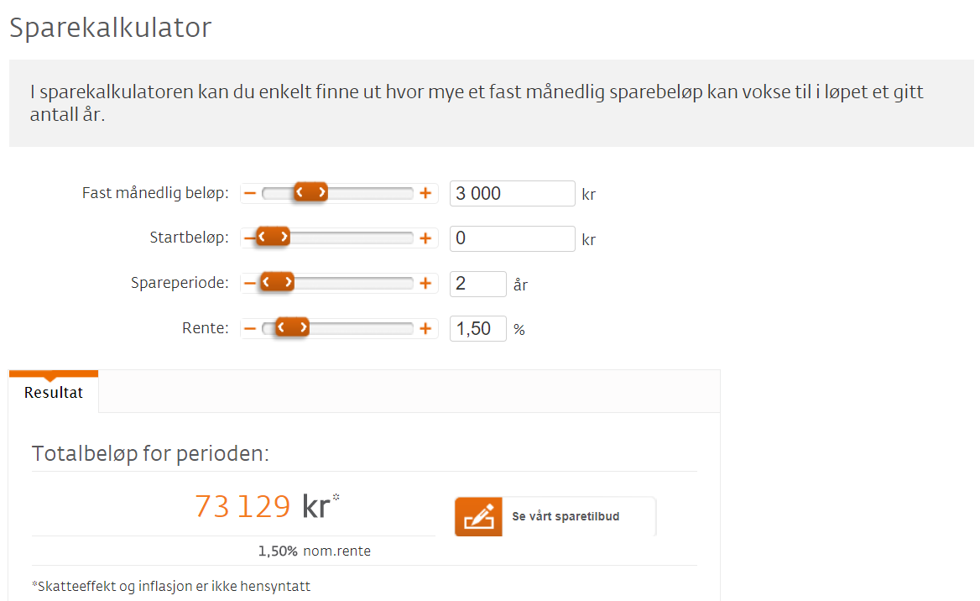

Det står 73 129 kroner på kontoen etter 2 år.

1. Hvor mye har hun fått i renter?  
   Hun har satt inn 2123 000 kroner = 72 000 kroner totalt  
   Hun har fått 73 129 kroner – 72 000 kroner = 1 129 kroner i renter.

**5.5**

1. Prøv deg litt selv med ulike beløp og gjør deg kjent med ulike sparekalkulatorer. Sjekk for eksempel hvor mye du må spare for å kjøpe drømmebilen din ☺.
2. BSU står for «Boligsparing for ungdom» og er en meget gunstig spareform.  
   Forklar hva som er så gunstig med denne spareformen.

Se teorien

**5.6**Tenk deg at du opptar et serielån på kr 1 000 000 med løpetid på 20 år og tilbakebetaling med én termin per år. Regn med en rentesats på 4,0 % p.a. Regn med kr 2000 i etableringsgebyr og kr 100 i termingebyr.

1. Lag et regneark som viser tilbakebetalingsplanen. Hva er de samlede rentekostnadene på dette lånet? Hva er de samlede gebyrkostnader? Hva er de totale tilbakebetalinger?  
   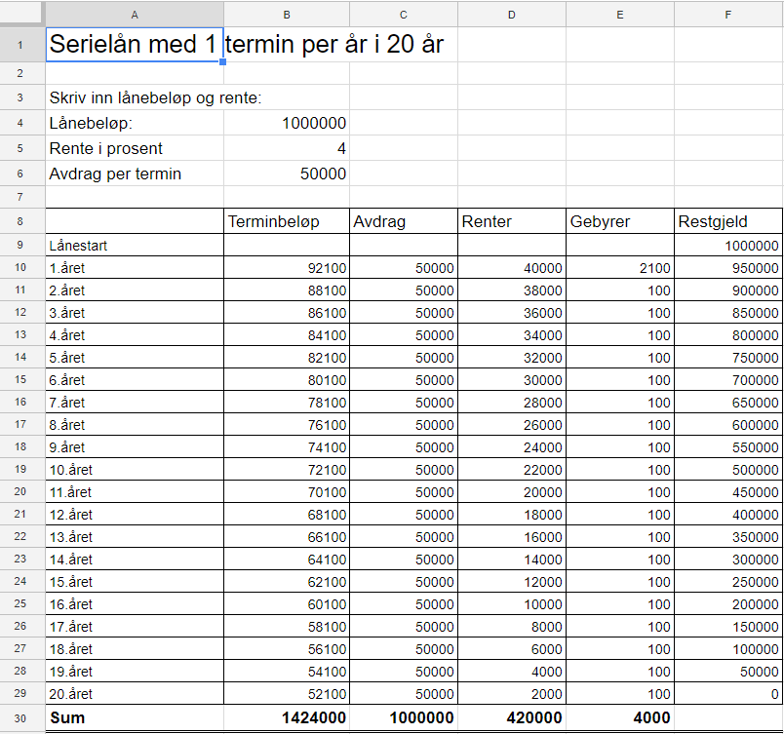  
     
   Totalt tilbakebetalt kr 1 424 000  
   Totalt betalte renter kr 420 000  
   Totalt betalte gebyrer kr 4 000  
     
   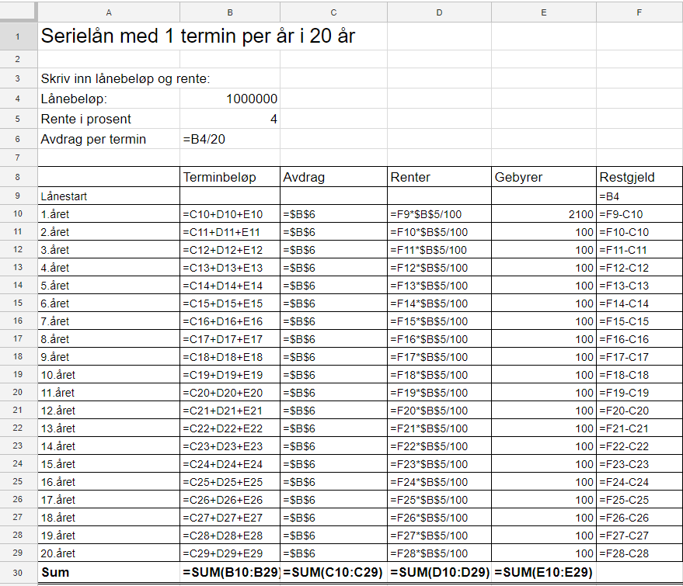  
     
   [Her kan du se utregningene i et regneark](https://docs.google.com/spreadsheets/d/19cblDU0B_EOGlQVqGkLhR7k8LLoO-Oy0W7bDY97HKXs/edit#gid=406856306).
2. Bruk [lånekalkulatoren for serielån på smartepenger.no](https://www.smartepenger.no/lan/319-annuitetslan-og-serielan) og gjør samme oppgave som i punkt a) med den forskjell at du velger 2 terminer per år. (Pass på at du velger serielån!) Du kan også prøve å løse oppgaven i et regneark.  
      
   Hvilke forskjeller får du i tilbakebetalt beløp, og hva skyldes denne forskjellen?

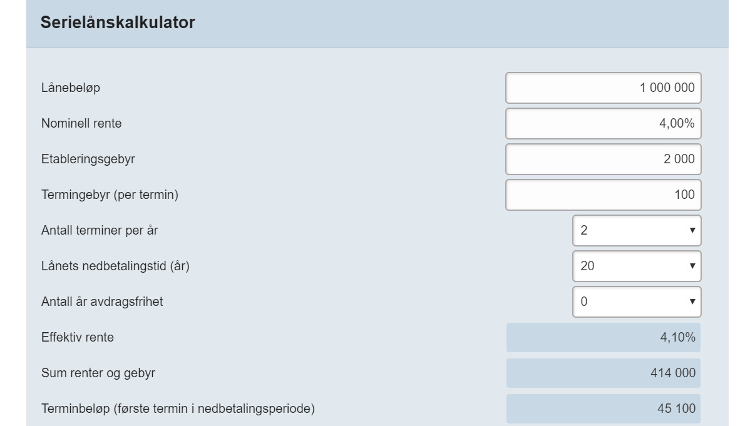  
  
Kommentar: Sammenlignet med egen løsning på regneark (se nedenfor) ser vi at kalkulatoren ikke tar med etableringsgebyret i summene.

Totalt tilbakebetalt:    
Totalt betalte renter:    
Totalt betalte gebyrer:    
  
Vi ser at det her betales kr 10 000 mindre i samlede renter. Det skyldes tilbakebetalingen med 2 terminer per år. Hvert siste halvår er lånet nå kr 25 000 mindre. Det betyr 2 % av kr 25 000 lik kr 500 mindre renter per år. Over 20 år blir det til sammen kr 10 000 mindre i renter.  
  
[Her kan du se utregningene gjort i et regneark](https://docs.google.com/spreadsheets/d/19cblDU0B_EOGlQVqGkLhR7k8LLoO-Oy0W7bDY97HKXs/edit#gid=2126916774).

**5.7**  
Bruk [lånekalkulatoren for annuitetslån på smartepenger.no](https://www.smartepenger.no/lan/319-annuitetslan-og-serielan) og gjør samme oppgave som 5.6 b (med den forskjell at du nå velger annuitetslån).   
Hvilke forskjeller er det på annuitetslånet i forhold til serielånet?

Lånekalkulatoren gir oss resultatene nedenfor:

|  |  |  |
| --- | --- | --- |
|  | Serielån | Annuitetslån |
| Sum renter og gebyr | kr 414 000 | kr 468 230 |

Summene er nå uten etableringsgebyret.

Ved annuitetslån betales et fast terminbeløp. Det vil si at summen av avdrag og renter er likt i hele lånets løpetid. Ved serielån er avdraget like stort hele tiden, og rentene avtar derfor etter som lånet betales ned. Terminbeløpene er mye mindre ved annuitetslån de første årene. Det gjør at mange velger denne lånetypen. Men det betyr også at terminbeløpene er større den siste del av lånets løpetid enn for et serielån, og samlet betales det mer i renter ved annuitetslån.

**5.8**  
Hjalmar skal kjøpe seg bil til 250 000 kroner. Han har 50 000 kroner i oppsparte midler og vurderer å låne resten av beløpet i banken DNB. Han ønsker å betale ned lånet i løpet av 5 år med månedlige terminer. Bruk [billånskalkulatoren til DNB](https://www.dnb.no/segp/appo/skfo/apply/car?chRef1=DNB.NO&chRef2=STAND).

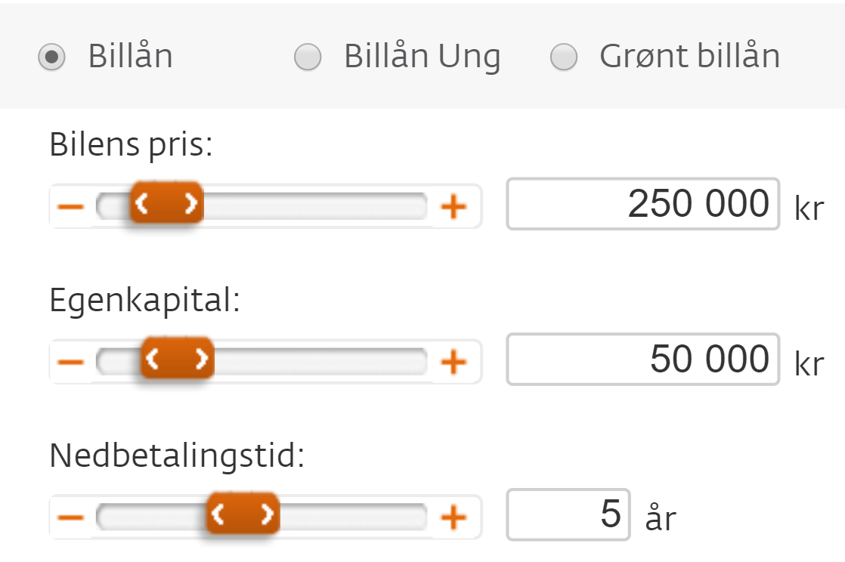 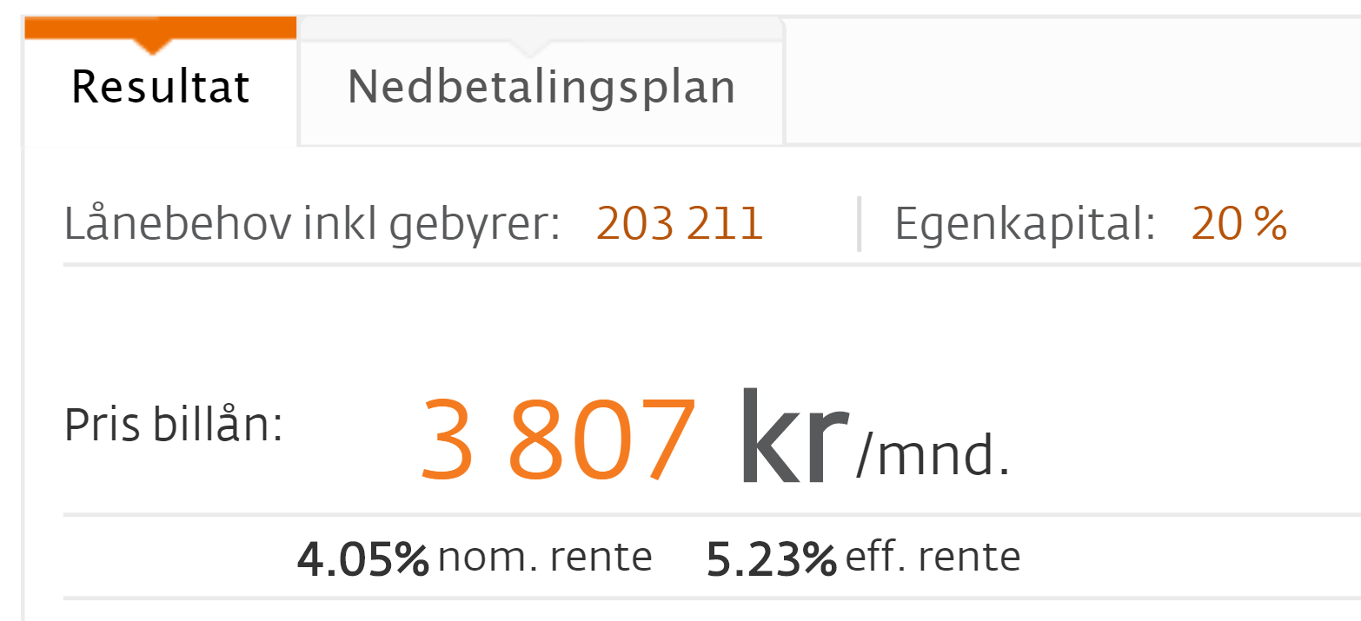

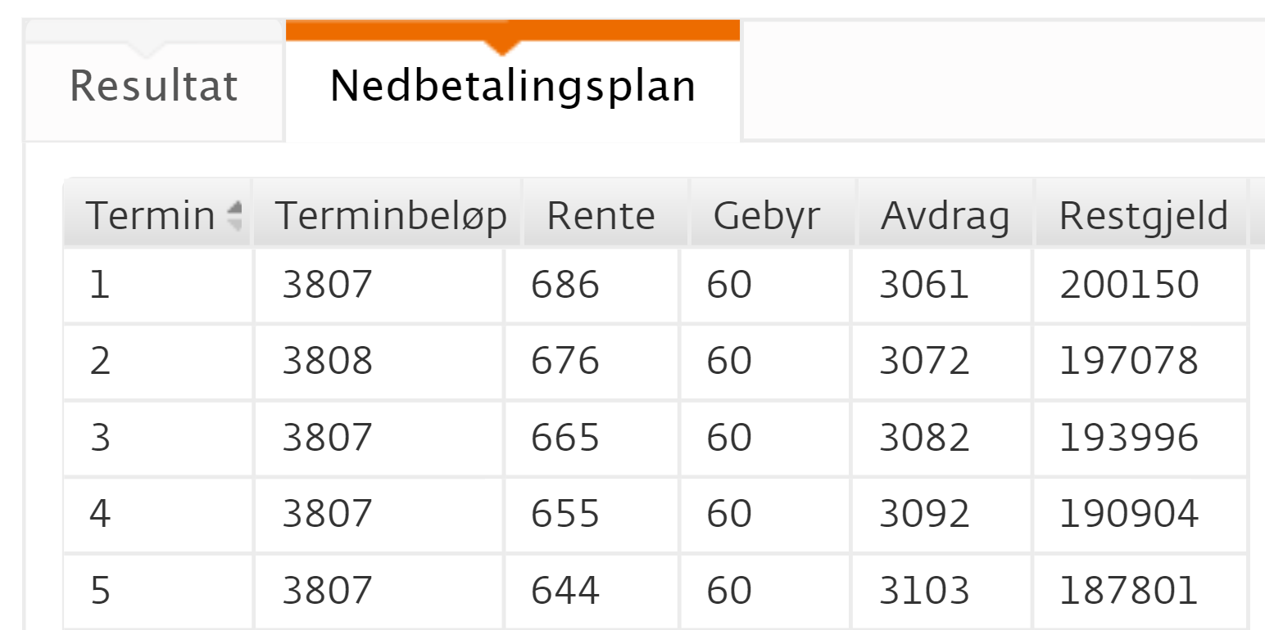

Låneberegningen i bildeeksempelet ble gjort i januar 2019. Tallene har sikkert endra seg siden den gang…

1. Er dette et serielån eller et annuitetslån?  
   Dette er et annuitetslån siden terminbeløpet er fast.
2. Hva må Hjalmar betale per måned for dette lånet?  
   Terminbeløpet inkludert gebyr er 3 807 kroner.
3. Hva er den nominelle renten DNB tilbyr?  
   Den nominelle renten er 4,05 prosent, sier lånekalkulatoren.
4. Hvorfor blir lånet større enn 200 000 kroner?  
   De 3 211 kronene banken har lagt på lånesummen, skyldes vanligvis et etableringsgebyr og et tinglysningsgebyr. Dette blir lagt på lånesummen slik at du skal ha 200 000 kroner pluss dine egne 50 000 kroner til å betale bilen med.
5. Hva må Hjalmar betale i gebyrer totalt på lånet?  
   Han må betale  termingebyrer, hvert på 60 kroner. Dette blir . Gebyret i forbindelse med oppstart av lånet kan vi regne ut ved å trekke 200 000 kroner fra lånesummen på 203 211 kroner. Det blir 3 211 kroner.   
   Til sammen blir dette 6 811 kroner.
6. Hva blir den effektive renten?  
   Den effektive renten er 5,23 prosent.
7. Den ene delen av startgebyret er tinglysingsgebyr i forbindelse med billån. Dette gebyret var 1 051 kroner i januar 2019. Den andre delen er et gebyr banken tar selv. Hvor mye tar banken selv for å gi Hjalmar lånet?  
   Banken tar selv 3 211 kroner – 1 051 kroner = 2 160 kroner.
8. Hvor mye betaler Hjalmar til sammen i renter og gebyrer?  
   Lånekalkulatoren oppgir ikke hvor mye det blir til sammen i renter og gebyrer. Derfor kopierer vi tallene i nedbetalingsplanen til et [regneark](https://docs.google.com/spreadsheets/d/19cblDU0B_EOGlQVqGkLhR7k8LLoO-Oy0W7bDY97HKXs/edit#gid=354915060) og summerer kolonnene for gebyr og renter og husker på å ta med startgebyret på 3 211 kroner.  
   Han betaler totalt 28 421 kroner i renter og gebyrer.

**5.9**  
Prøv deg litt selv med ulike lånebeløp og gjør deg kjent med ulike lånekalkulatorer. Sjekk for eksempel hvor mye du må betale i terminbeløp for å kjøpe en leilighet.

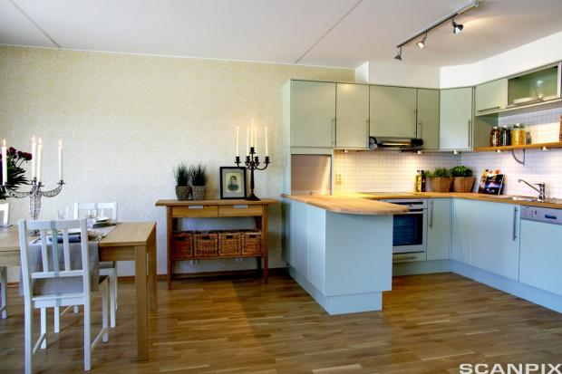

|  |  |
| --- | --- |
|  |  |

**5.10**  
Line skal kjøpe seg et fjernsyn på avbetaling. Hun har funnet denne annonsen:

**Toshiba 52" LCD-TV 52Z3030D**

**Kontantpris: 19 990 kroner**

**Finansieringspris: 759 kroner i 36 måneder**

**Månedsgebyr: 55 kroner**

**Utsettelsesgebyr: 390 kroner**

1. Hvor mye må Line betale for fjernsynet dersom hun velger avbetalingsordningen i annonsen?  
   Hun må betale 
2. Hvor mange prosent dyrere blir fjernsynet dersom hun handler på avbetaling i forhold til om hun hadde betalt kontant?  
    Oppgaven kan også løses ved å regne ut vekstfaktoren.
3. Bruk en kredittkjøpskalkulator på internett og beregn effektiv rente.   
   Du kan for eksempel bruke [kredittkjøpkalkulatoren på Dinside](http://www.dinside.no/okonomi/kredittkjopskalkulatoren/60886011).

Avbetalingsordningen vil gi en effektiv rente på ca. 32,3 %.

**5.11**  
Søk etter forbrukslån på internett og sjekk effektiv rente ved ulike beløp.